XỬ LÝ SỐ LIỆU CƯỜNG ĐỘ TÍN HIỆU WIFI BẰNG MATLAB

1. MÔ TẢ SƠ BỘ.

Vấn đề: sau khi thu được số liệu từ máy đo, số lượng dữ liệu tại mỗi lấn đo là khác nhau tuy nhiên ta muốn vẽ chúng trên mặt phẳng “sơ đồ nhà G2” do vậy cần có sự trợ giúp của phần mềm matlab để mô tả lại bản đồ tín hiệu và (scale) lại lượng dữ liệu ta đang có.

Các bước xử lý:

-xử lí dữ liệu thô từ máy đo ở dạng file text và (import) vào phần mềm matlab

- (scale) dữ liệu với số lượng mẫu khác nhau tại nhiều lần đo khác nhau thành sơ đồ 60*78 mẫu (60 mẫu theo chiều dài, 78 mẫu theo chiều dọc, quy đổi từ tỷ lệ đường đi hành lang tầng 2 nhà G2)

- Vẽ bản đồ cường độ tín hiệu Wifi của các SSID BMVT_FET, tp_link_VPK, Tenda_HTVT trên hành lang nhà G2.

1. CHI TIẾT.
   1. xử lý số liệu txt và (import) vào matlab

xử lý số liệu txt:

- Giữ lại 3 cột số liệu chính là cường độ Wifi của 3 SSID còn lại xóa hết(xem file line_1.txt).

- Đặt đường đo thứ 1 là “line_1.txt”, đường đo thứ 2 là “line_2.txt”, đường đo thứ 3 là “line _3.txt”.

(Import) vào MATLAB:

- Tại trang chính của phần mềm matlab(HOME) chọn “import data” sau đó chọn lần lượt đường dẫn đến “line_1.txt, line_2.txt, line_3.txt”

Tại hộp thoại import chọn “numeric matrix”đặt tên ma trận là line1 và chọn import(tương tự với line_2.txt, line_3.txt).

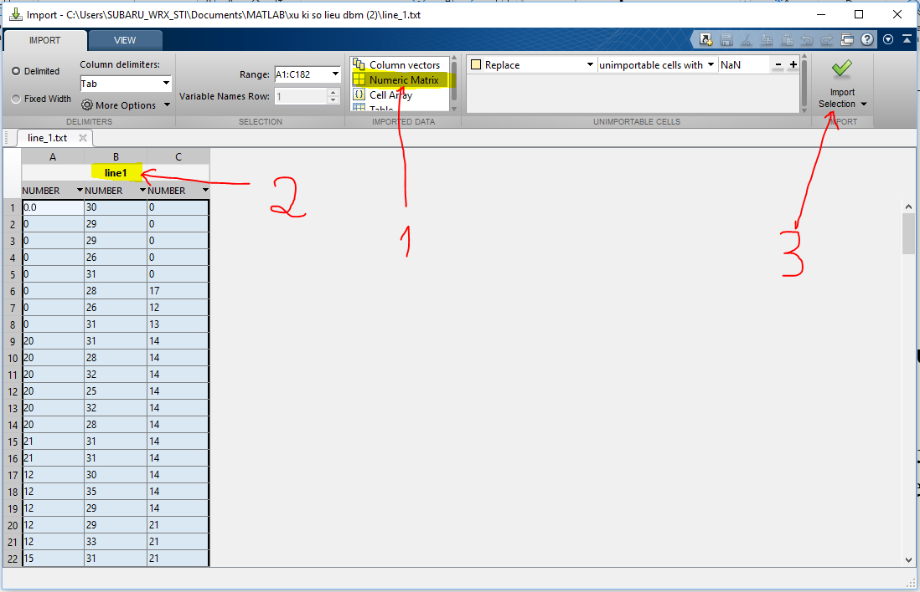

* 1. Thuật toán (scale) số liệu và xử lí số liệu trong MATLAB.

-Thuật toán:

Bài toán: đo được N mẫu tại hành lang thứ nhất nhà G2(N bất kỳ) và phải scale về M mẫu cố định trên bản đồ(mặc định M=60)

Phương pháp trung bình cộng:

Lấy tỷ lệ r= N/M.

Từ i = 1 đến i = M lấy trung bình cộng của r mẫu từ r*i-r đến r*i.

-Xử lí số liệu:

N = length(line_1);

M=60;

Trung bình cộng của lần lượt 60 điểm ở đường đi 1 sẽ được lưu vào mảng dbm1(60), 78 điểm ở đường đi thứ 2 là dbm2(78) và 60 điểm ở đường đi thứ 3 dbm3(60).

2.3Vẽ bản đồ tín hiệu nhà G2

-Dùng MATLAB vẽ file ảnh “G2.PNG” trên 3 biểu đồ khác nhau.

Surf(image);

-Vẽ 3 biểu đồ hiển thị cường độ wifi của 3 SSID khác nhau

+ Mỗi biểu đồ vẽ 3 đường tương ứng là 3 hành lang thực hiện phép đo, tỷ lệ là 60:78.

+ Thêm màu thể hiện cường độ tín hiệu cho đồ thị dải màu từ lạnh đến nóng tương ứng là cường độ tín hiệu từ rất yếu đến rất mạnh

-(Scale) lại đồ thị và sơ đồ nhà G2 và biểu đồ sao cho tỷ lệ của hai thành phần này trong bản đồ là hài hòa nhất.

axis equal;

-Lưu lại dữ liệu sau khi đã hoàn thành công việc:

+ HOME > Save Workspace

Hướng dẫn chạy:

-Import data theo hình nhất thiết phải đặt tên mảng 2 chiều là line1, line2, line3 do trong code đã hoàn thiện hết rồi

-sau đó chạy lần lượt dbm_line_1.mat

dbm_line_2.mat

dbm_line_3.mat

mesh_im.mat

-lưu lại workspace để tên lần đo cho dễ nhớ